Пособие по индивидуализации «Рефлексия»
Автор: Чернорицкая Надежда Васильевна, педагог-психолог МДОУ № 62 «Аленький цветочек»
Описание пособия:
Дидактическое пособие состоит из нескольких вариантов рефлексии.
Цель:
Развивать умение оценивать свои успехи в выполнении заданий.
Задачи:
· учить детей делать самооценку различных характеристик (быстрота выполнения, аккуратность, правильность).
· подводить детей к пониманию того, что хороший результат выполнения задания - это сочетание всех характеристик (правильно, не очень медленно, аккуратно).
· закреплять умение оценивать своё эмоциональное отношение к занятию.
«Светофор» 1 вариант
Содержание: ребёнок раскрашивает цветным карандашом один из кругов светофора
- зелёным – если всё получилось, всё сделал правильно;
- жёлтым – если получилось не всё;
- красным – если не справился с заданием.

«Светофор» 2 вариант
Содержание: на рисунке светофора с «горящими» огнями ребёнок выбирает и называет соответствующий цвет.
- зелёный – если всё получилось, всё сделал правильно;
- жёлтый – если получилось не всё;
- красный – если не справился с заданием.
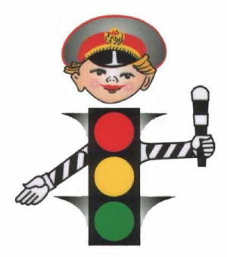

«Лесенка успеха»
Содержание: ребёнок берёт фигурку девочки или мальчика и ставит на одну из ступенек.
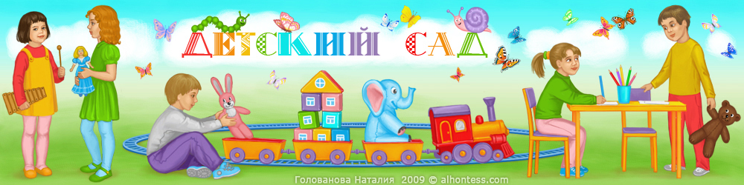
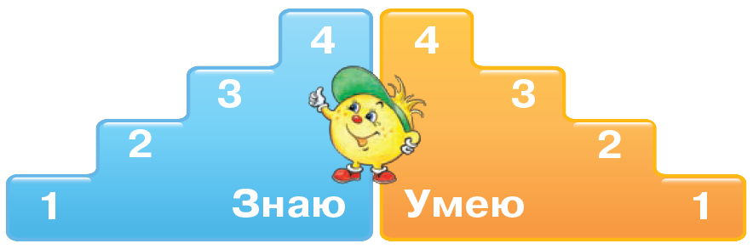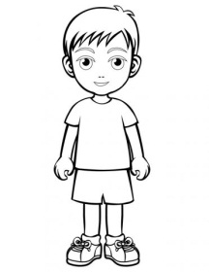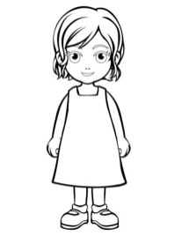

«Солнце и тучка»

Солнце – мне всё удалось

Солнце и тучка – мне не всё удалось

Солнце закрыла дождевая тучка – у меня ничего не получилось

«ГНОМИКИ»

Гномик радостный – всё хорошо получилось,
Гномик спокойный – получилось не всё,
Гномик грустный – плоховато.
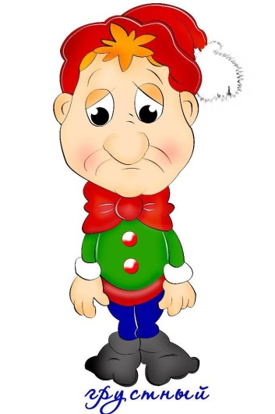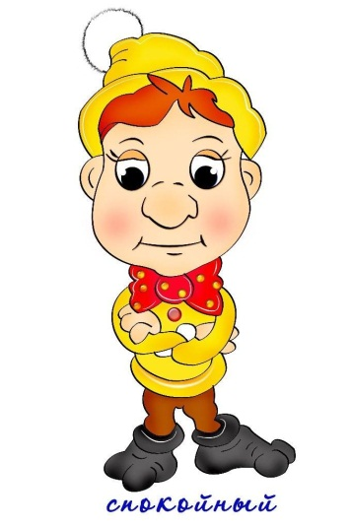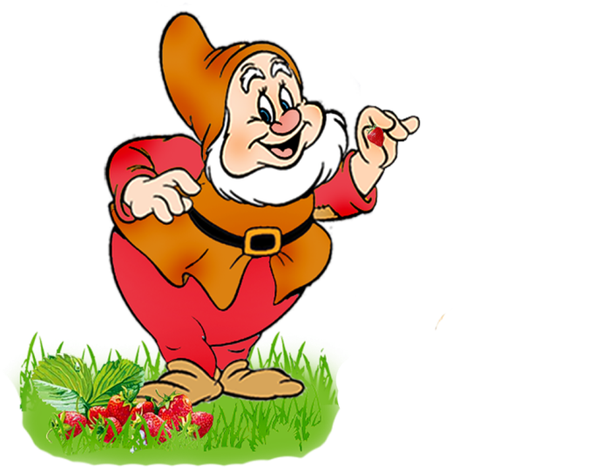

«Лесенка аккуратности»
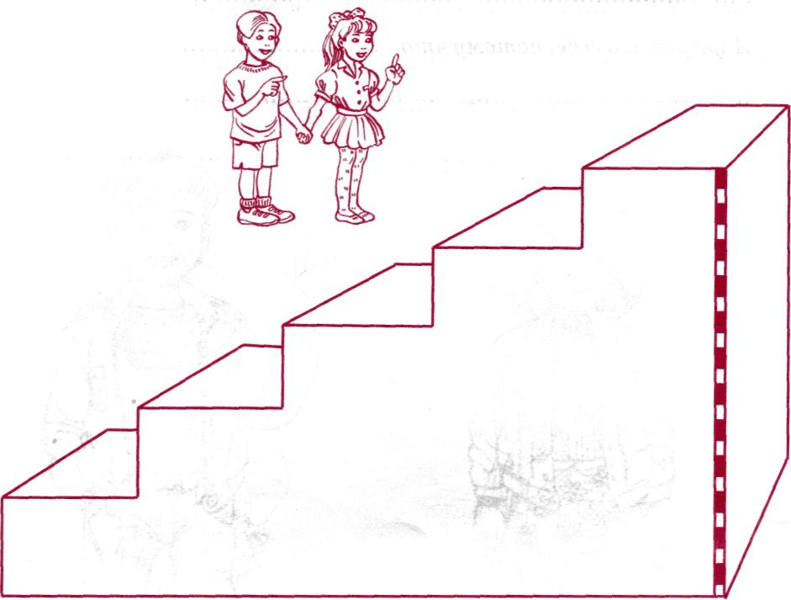
«Лесенка правильности
«Лесенка быстроты»

«Лестница успеха»
Содержание: ребёнок выбирает одну из фигур
- фигурка с опущенными руками - «у меня ничего не получилось»
- фигурка руки в стороны – у меня были проблемы»
- фигурка с поднятыми вверх руками – «всё удалось»!
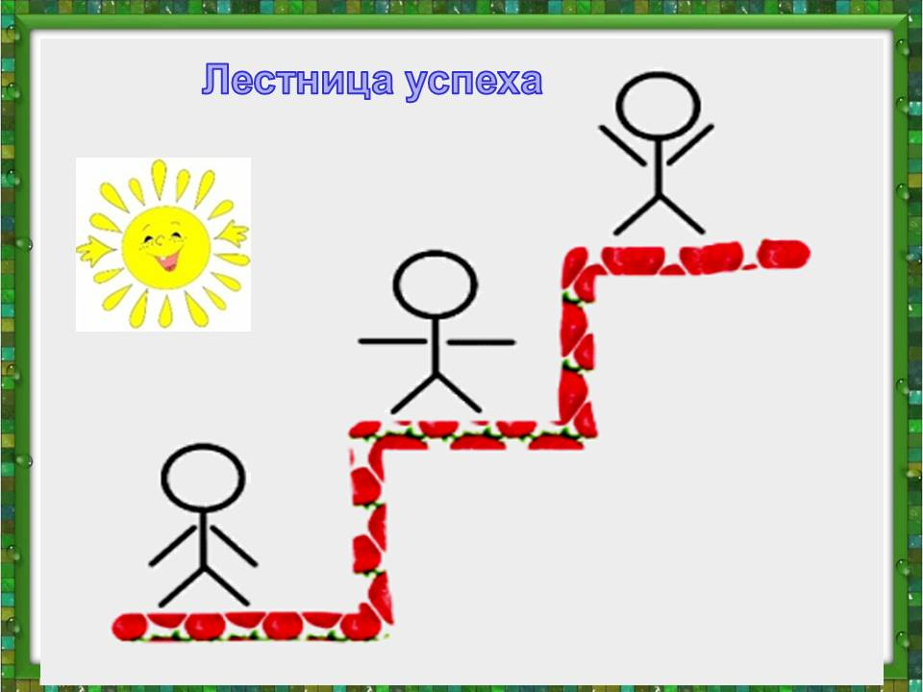
Рефлексия «Пиктограмма»
1 вариант
ЗАНЯТИЕ ПОНРАВИЛОСЬ,  УЗНАЛ МНОГО НОВОГО,  ИНТЕРЕСНОГО | ЧТО-ТО ПОНРАВИЛОСЬ,  НО БЫЛО СКУЧНОВАТО | СКУЧНО, НЕИНТЕРЕСНО, НИЧЕГО НОВОГО
2 вариант
Содержание: ребёнок показывает и называет эмоцию
- если сделал всё хорошо – радость,
- если справился только с частью задания – спокойствие,
- если всё сделал неправильно – грусть.
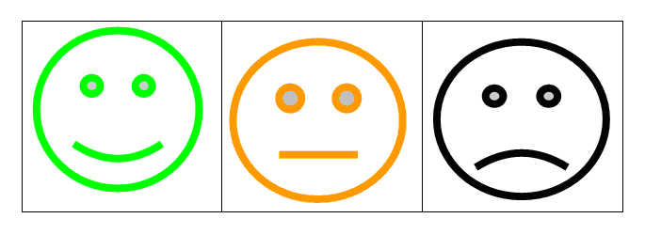
«Дуб»
Содержание:
- ребёнок выбирает листочек дуба красного цвета, если выполнил задание без ошибок
- лист жёлтого цвета, если сделал единичные ошибки и сам их исправил
- зелёный лист, если не справился с заданием.

